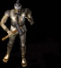 | 代码：0
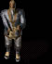 | 代码：1
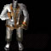 | 代码：2
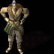 | 代码：3
 | 代码：4
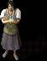 | 代码：5
 | 代码：6
 | 代码：7
 | 代码：8
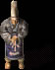 | 代码：9
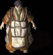 | 代码：10
 | 代码：11
 | 代码：12
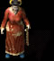 | 代码：13
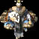 | 代码：14
 | 代码：15
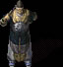 | 代码：16
 | 代码：17
 | 代码：18
 | 代码：19
 | 代码：20
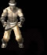 | 代码：21
 | 代码：22
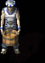 | 代码：23
 | 代码：24
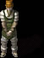 | 代码：25
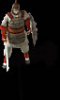 | 代码：26
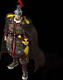 | 代码：27
 | 代码：28
 | 代码：29
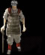 | 代码：30
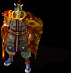 | 代码：31
 | 代码：32
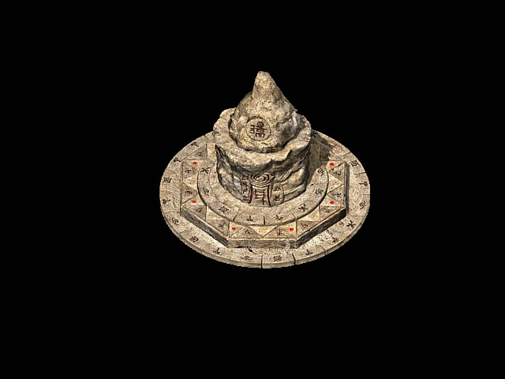 | 代码：33
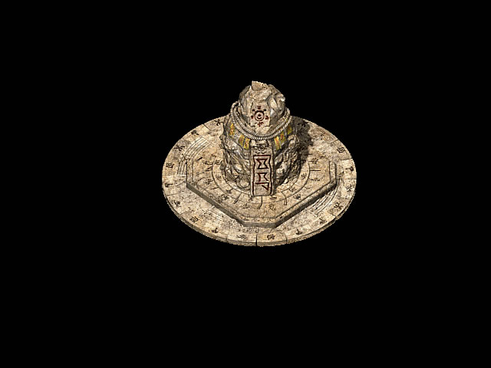 | 代码：34
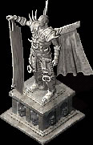 | 代码：35
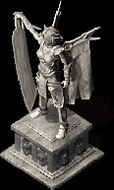 | 代码：36
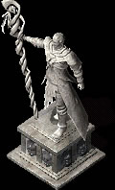 | 代码：37
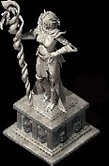 | 代码：38
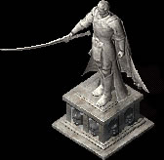 | 代码：39
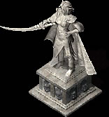 | 代码：40
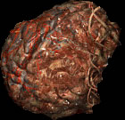 | 代码：41
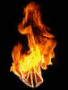 | 代码：42
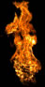 | 代码：43
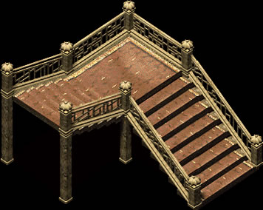 | 代码：48
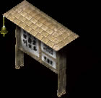 | 代码：49
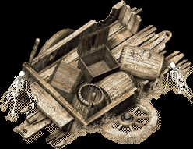 | 代码：50
 | 代码：51
 | 代码：52
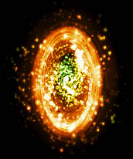 | 代码：54  传送门，不可点击，可在MapInfo.txt添加门点，走过去直接移动到其他地图
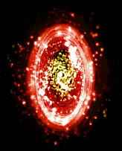 | 代码：55  传送门，不可点击，可在MapInfo.txt添加门点，走过去直接移动到其他地图
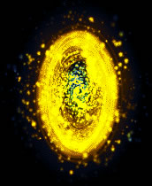 | 代码：56  传送门，不可点击，可在MapInfo.txt添加门点，走过去直接移动到其他地图
 | 代码：57  传送门，不可点击，可在MapInfo.txt添加门点，走过去直接移动到其他地图
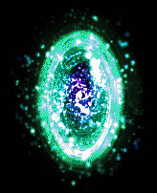 | 代码：58  传送门，不可点击，可在MapInfo.txt添加门点，走过去直接移动到其他地图
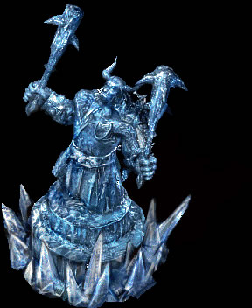 | 代码：59
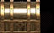 | 代码：60
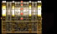 | 代码：61
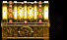 | 代码：62
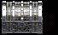 | 代码：63
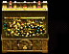 | 代码：64
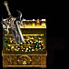 | 代码：65
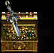 | 代码：66
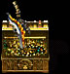 | 代码：67
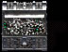 | 代码：68
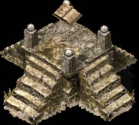 | 代码：70
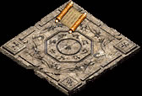 | 代码：71
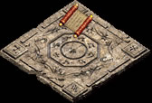 | 代码：72
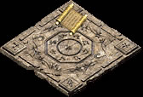 | 代码：73
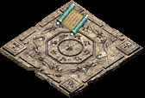 | 代码：74
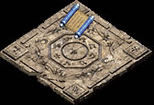 | 代码：75
 | 代码：76
 | 代码：77
 | 代码：78
 | 代码：79
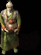 | 代码：80
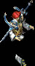 | 代码：81
 | 代码：82
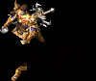 | 代码：83
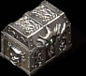 | 代码：84
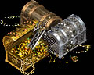 | 代码：90
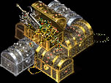 | 代码：91
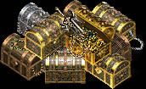 | 代码：92
代码：94
传送门，可以点击。
代码：95
传送门，可以点击。
代码：96
传送门，可以点击。
代码：97
传送门，可以点击。
代码：98
传送门，可以点击。
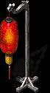 | 代码：99
 | 代码：100
 | 代码：101
 | 代码：102
 | 代码：200
 | 代码：201
 | 代码：202
 | 代码：203
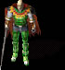 | 代码：204
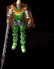 | 代码：205
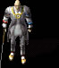 | 代码：206
 | 代码：207
 | 代码：208
 | 代码：209
 | 代码：210

